【神作】游戏大纲

# 游戏概述

* 游戏定义：横版策略动作ARPG
* 游戏题材：架空魔幻题材，日韩动漫风格。打造属于慧泽时代自己的品牌
* 游戏目标：
  + 完成页游版本，迅速抢占国内页游市场，打造该类型游戏第一品牌。
  + 借着品牌效应，将最终版本转为手游版本，掠夺手游市场大蛋糕。
  + 借机打开海外市场，快速改版为海外版本，占领海外市场。
* 游戏特点：
  + 战斗方式-策略结合动作
  + 双核心游戏类型-ARPG游戏+卡牌
  + 双核心游戏玩法-策略动作+休闲玩法
* 游戏优势：
  + 市场尚无直接竞品，易被渠道及用户接受
  + 设计目标为中重度RPG，吸金能力强
  + 通过降低用户门槛并结合卡牌/休闲玩法，扩大用户群
  + 游戏风格和玩法适合移植手游

# 游戏世界观

* 本游戏为魔幻题材的架空世界观，采用人类精灵兽人魔族的传统魔幻体系。（参考英雄无敌的世界体系）
* 以正统的【救世】为故事主线。讲述在异世界中人类对抗魔物拯救世界的故事。
* 故事将采用【穿越】的流行元素，玩家扮演的主角将在序章经历【圣光神域的最终决战】，主角将作为最后的希望被主神送往下界，希望能改变历史拯救这个世界。
* 在设定中，整个世界类似【创界山】（或北欧神话中的世界树）。它由6个小世界组成，每1个小世界有自己的特色。暂定为：
  + 第一层世界：森林的世界，关键字为：森林，世界树，精灵王国
  + 第二层世界：海洋的世界，关键字为：海洋，水下世界，幽灵船，海族
  + 第三层世界：空岛的世界，关键字为：天空城，浮空岛，巨龙
  + 第四层世界：沙漠的世界，关键字为：沙漠，金字塔，古城，兽族
  + 第五层世界：黑暗的世界，关键字为：幽暗城，血族，狼人，猎魔人，黑夜传说
  + 第六层世界：圣光的世界，关键字为：神圣，天使，光明，隐藏在黑暗中的最终BOSS。

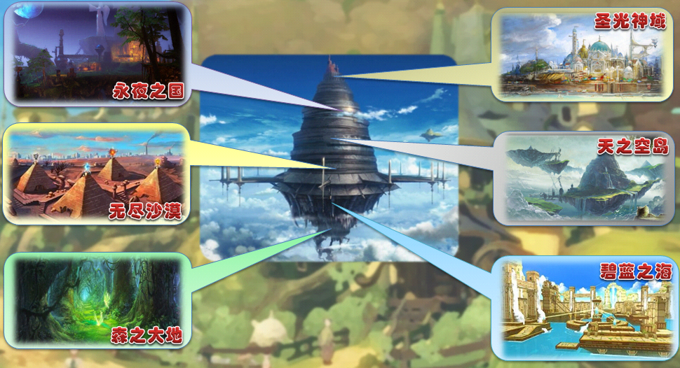

* 玩家在游戏中的目标简单明确，从最下层开始，解决每一个世界的危机，结识诸多伙伴，前往上一层，最终消灭最后的BOSS。
* 其核心价值就是被用户新鲜感，刺激感，使命感以及树立人生梦想的追求，使其通过游戏真正体验到正义，欢乐，信念，友情，感动，释放工作压力与寂寞。

## 故事背景

很久很久之前，双子女神倾毕生之力创造了[origin]—源界以及各个种族，阿萨神族、人类、精灵族、兽族等本土种族和睦共处在这个世界。

直到有一天，充满邪意的异界恶魔入侵，意图占据源界从而延续魔族的生存，混沌时代就此展开；白昼变成了黑夜、大海中漩涡密布、大地开始裂变、山川密林因干枯而扭曲。动物野兽变得残暴无比，部分原住民则变成魔物到处肆虐；女神再也无法袖手旁观，召集了源界的子民，降下神旨对抗恶魔。

源界原先的和平生活在战时反而成为了软肋，军备不足导致原住民大军节节败退，并直逼源界核心的圣光神殿。

为了防止源界崩坏，双子女神与四神官释放全部神力灌注世界树，将源界已经支离破碎的六大板块迁入世界树并施以封印。

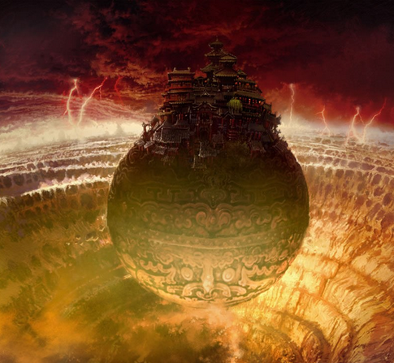

从此源界就变为六大国度依靠着世界树漂浮在空中，而恶魔仍然在破碎的下界大地上，不断寻找缝隙进入世界树，意图再次侵蚀世界树保护的六大国度，世界迎来了暂时的和平，而女神却因为神力的丧失陷入了昏迷。失去了女神和四神官管辖的大陆上，源界子民在四大家族的带领下，形成了对抗魔物及恶魔的组织——英雄联盟，不断有年轻人加入联盟，对抗世界的恶意。

然而，这种和平并没有持续多久。

精灵一族的[晨星之子]尤里安·耐罗(夜风)由于和亲梅竹马[精灵女王]泰兰德·嘉兰诺德(月之呢喃)和哥哥[大德鲁伊]法里奥·耐罗三人间的感情纠葛，为了证明自己的力量，进入了精灵国度的禁地-[世界树根须]；尤里安受到了恶魔的诱惑破坏了封印，堕入了黑暗，引导异界恶魔入侵源界，六大国度再度陷入混乱。

战争一触即发，六大国度的子民奋起抵抗，神域之主[万王之王]索伦带领[圣光骑士团]誓死保卫神殿，但在黑暗势力由尤里安及三大恶魔领主带领的高阶恶魔大军面前，圣光照耀下的英灵们也显得黯然失色；眼看恶魔即将攻入神殿核心，双子女神安眠的寝宫，索伦燃烧了自身全部的神力，封印了神殿，并将自己的子女送入最遥远的森之大地以保存世间的希望。

在短暂的昏迷后，在精灵国度密林中清醒过来的主角决定去寻找精灵女王，寻求各界的帮助前往上层世界，源界的冒险及复仇之旅一触即发。

## 词条

# 词条

**双子女神**——源界的缔造者，万族的祖先，在第一次恶魔入侵时耗尽神力灌注世界树保护源界，从而陷入沉睡。

**六大国度**——分别为：森之大地，苍蓝海域，碧空庭院，无烬沙海，永夜国度，圣光神域。

**森之大地**：密林精灵王国所在地，母系社会，人口较少，执掌者为嘉兰诺德(精灵语，月之呢喃)家族，位于世界树最底层，地形多为森林，在密林深处的禁地[世界树根须]有源界封印。精灵国度原有多个种族构成-白精灵，密林精灵，暗夜精灵(月精灵)等等，在失去女神和四神官后的时代中，高傲的月精灵由于难以接受嘉兰诺德家族的执政理念，迁至了永夜国度。

**苍蓝海域**：拥有由7个岛屿组成的水上都市[海之七都]及海底都市，居住着人类，海族(鱼人及人鱼族)各类海兽及多方海盗势力；苍蓝海域由于海域众多，故多处于无人监管范围，设有黑市，赌场等场所，也因此在恶魔入侵时所受侵害较小。

**碧空庭院**：神奇的云端国度，居住着大部分的人类及巨龙，人类王国及龙之谷的所在地，人类执掌者为罗斯柴尔德家族，人类王国善于经商及创造，拥有源界最大的商会和最多的财富；同时罗斯柴尔德家族也是英雄联盟组织的实际掌控者，负责各界的联络以及组织的运作。

**无烬沙海**：充斥着沙漠及岩窟，兽人王国所在地，执掌者为格乌什氏族，兽人王国由数十个氏族组成；由于沙漠地形缺少食物和栖息地，原生物种(巨兽，虫族等)又多性情暴躁，故经常爆发战事，历史上曾经爆发过两次大规模战争，被称为魔兽争霸；另传由燃刃氏族带头的多个氏族意欲宣布独立，脱离兽人王国。

**永夜国度**：笼罩在泰达希尔(精灵语，大地之冠)之下，拥有著名的旅游胜地幽影谷和月光林地，昼长夜短；居住着血族(该隐家族，亚伯家族的分支)，从精灵国度分裂出的夜精灵一族(猎魔人)及部分人类/兽人。

**圣光神域**：处于世界树的最上层，阿萨神族的居住地，也被称为翼人族/神人族，外观接近人类，最接近双子女神血统的种族，执掌者为亚伯家族。拥有世代保卫神殿的[圣光骑士团]，女神的寝宫就在神殿深处。

**四大神官及家族**——四大神官即指四大家族当代的族长，辅佐双子女神保卫以及治理源界。四大家族为：嘉兰诺德家族(精灵族)—族长为泰兰德·嘉兰诺德，格乌什氏族(兽人族)—族长为沃伦·格乌什，罗斯柴尔德家族(人类)—兰斯·罗斯柴尔德，亚伯家族(阿萨神族)—索伦·亚伯(已故)。

**英雄联盟**——第一次恶魔入侵后源界各族为对抗魔物和恶魔所形成的组织，背后由四大家族出力协助，主要控制权掌握在罗斯柴尔德家族手中。在联盟不断的发展中涌现出诸多耳熟能详的英雄人物。

# 主线剧情

* 游戏的主线剧情，在游戏中将以剧情+任务的方式展开。
* 以下为主线剧情的序章和第一章，之后剧情将在正式版本中制作。

## 序章圣光陨落

主题大纲：

主角所在的圣光神域惊现恶魔，主角在清剿完几个恶魔小队后赶到神殿中与父王索伦汇合。神殿深处，骑士团和堕落的尤里安带领的恶魔大军交战不敌，为保女神和神域不失，索伦释放神力封印了神殿并护送受伤的主角降到森之大地。

主要出场人物：(称号/名字——背景，性格，其他)

主角——阿萨神族少年，神王之子/女；热血，富有正义感；为了报仇及拯救世界而前往冒险。

索伦——阿萨神族之王；智勇双全的当代亚伯族族长，被世人誉为源界之幸；为保护女神/源界及子女牺牲自身，封印恶魔。

尤里安——精灵成年男性，精灵族及源界的罪人；任性，自负；在得知失去心爱之人的痛苦中迷失，被恶魔诱惑解开了世界树根须的封印，从而导致了第二次恶魔入侵。

## 第一章节世界树根须

主题大纲：

主角昏倒在精灵国度的密林中，醒来后遇到了被魔物缠身的[精灵公主]玛维。击败魔物后，随行来到精灵女王面前陈述了事情的经过，得知尤里安引恶魔入境后精灵女王惊慌失措，随即安排主角前往英雄联盟完成试炼。

主角通过女王的指引来到了英雄联盟的负责人盖轮处，应盖轮要求主角完成了联盟的考核后，正式加入了联盟；回到女王处，完成试炼的主角获得了女王的祝福；女王安排主角和玛维一同前往密林深处的精灵禁地调查，随即前去与大德鲁伊商量对策。

俩人随即前往禁地，在路过密林过程中解救了正在逃命的富商巴菲特·斯塔克，并得知密林深处遇见了不该出现的巨龙，他儿子托尼在保护他的过程中与他失散了，俩人答应了救回他儿子之后获得了其赠送的铠甲和武器。前往击败了几波魔兽后，众人遇到了逃脱出来的托尼，一起前往打败巨龙后，却发现其只是由一只奇特的名为熊大锤的熊形幻兽幻化而成，为了防止熊大锤再度捣乱，只能带其一起上路前往禁地，托尼则带着父亲一起踏上回程。

一路清理魔物和魔兽来到禁地，发现禁地已被恶魔占据。主角一行回到城中向女王报告，女王和大德鲁伊正在集结游侠小队，安排主角先行前往禁地内侦查。主角一行在城内休整时遇到了富商巴菲特，在其极力要求后带上了他自幼习武多年的儿子托尼。休整完成后主角一行再次前往禁地，一路清理恶魔来到了禁地深处，看到了被撕裂的封印和被污染的世界树根须。同时，精灵女王和大德鲁伊带领精灵游侠小队也来到了禁地深处，精灵女王随即使用艾露恩之力净化根须，而大德鲁伊则要求主角一起重新修补封印。这时，一个熟悉的身影出现在了众人面前，正是尤里安被魔化时蜕下的良知，尤里安为他所做的一切感到悔恨不已，恳求众人阻止堕落的自己之后，尤里安燃烧了自身，帮助修补了封印，防止事态进一步恶化。

精灵女王随即带领众人回到了城内，此时英雄联盟的苍蓝海域分部发来紧急任务，众人在盖轮处获得了[水下呼吸器]，并接受了前往苍蓝海域的任务。

主要出场人物：(称号/名字——背景，性格，其他)

主角——阿萨神族少年，神王之子；热血，富有正义感；为了报仇及拯救世界而前往冒险，在不断的冒险中知晓事情的真相，也成长为了英雄联盟的领军人物。

玛维——精灵少女，精灵女王的妹妹；活泼，坚强；喜欢从小陪她玩耍的大哥哥尤里安，内心不相信尤里安会做出这样的事情，为了找回尤里安跟随主角前往冒险。

泰兰德——精灵成年女性，精灵族现任女王/族长；温柔，善良；与尤里安和法里奥一起长大，为了精灵族，选择了成熟稳重的哥哥法里奥为伴侣，在得知尤里安因为她而堕落后深感痛心。

尤里安——精灵成年男性，精灵族及源界的罪人；任性，自负；在得知心爱之人最终选择哥哥的痛苦中迷失，被恶魔诱惑解开了世界树根须的封印，从而导致了第二次恶魔入侵，在魔化过程中分裂出了剩下的良知。

法里奥——精灵女王的丈夫，大德鲁伊；成熟稳重，有责任心；对于弟弟尤里安的堕落深表自责，决定前往追击尤里安。

巴菲特——人类成年男性，旅行商人；贪婪，胆小；在前往密林发掘珍贵食材时遭遇大批魔物，招揽的雇佣兵落荒而逃，被主角一行人所救。

托尼——人类少男，巴菲特之子；沉稳，有毅力；在富商家庭长大，酷爱武术，但奈何人类的身体发展有限，父亲巴菲特为其花费重金打造了钢铁战甲，追随主角加入英雄联盟后被称为[钢铁侠]，在冒险过程中暗恋上了精灵小公主，誓死保护玛维。

熊大锤——变异魔兽；单纯，调皮；在密林中游荡，无家可归，喜欢变成各种怪兽吓唬旅行者。

# 角色相关

* 在游戏中，主角和伙伴都归为角色。
* 角色会有自己的属性，职业，技能。

## 升级

### 主角的升级

* 主角使用常规的升级机制，玩家在游戏中玩家通过战斗，任务，活动可以获得经验值。
* 当经验值满足升级要求后便提升主角的等级。

### 伙伴的升级

* 伙伴没有独立的经验值，当前等级由主角的等级决定。
* 伙伴拥有等级上限，品质越高的伙伴，等级上限越高。
* 伙伴达到等级上限后，可以通过【突破上限】功能来提升等级上限。每个伙伴最多可以突破2次。每次突破增加10级

|  |  |  |
| --- | --- | --- |
| 伙伴品质 | 初始等级上限 | 最大等级上限 |
| 绿色 | 30 | 50 |
| 蓝色 | 40 | 60 |
| 紫色 | 50 | 70 |
| 橙色 | 60 | 80 |
| 金色 | 80 | 100 |

* 实例说明：主角当前等级46级
  + 伙伴A：等级上限30级，实际等级30级
  + 伙伴B：等级上限50级，实际等级46级

## 属性

### 战斗属性

* 以下这些为角色的基本属性和战斗相关属性：

|  |  |
| --- | --- |
| 属性 | 说明 |
| 名称 | 角色的名字 |
| 称号 | 角色的称号，参考LOL（如：流浪法师），让西方名的角色更容易记忆。 |
| HP | 生命点数，当生命点数归0时，角色将死亡。如果主角死亡则战斗失败。考虑给个倒计时，在归0前可以付费复活。 |
| MP | 魔力点数，施放主角技能时消耗的点数 |
| SP | 必杀点数，施放主角和伙伴的必杀技，200点为1格能量。初始上限600，满值1800。主要通过声望等级提升上限。 |
| HP恢复 | 非常稀有的属性。每5秒恢复一次，初始为0。主要通过时装获得 |
| MP恢复 | 非常稀有的属性。每5秒恢复一次，初始很低。主要通过时装获得 |
| SP恢复 | 极其稀有的属性。每5秒恢复一次，初始为0。主要通过高级时装或高级伙伴获得 |
| SP初始点 | 极其稀有的属性。进入战斗后的初始必杀点数。主要通过伙伴的觉醒技获得。 |
| 物理攻击 | 攻击或使用技能时，造成的伤害。或修正技能效果 |
| 魔法攻击 | 攻击或使用技能时，造成的伤害。或修正技能效果 |
| 物理防御等级 | 由等级换算出物理防御的数值。角色等级越高，需要的防御等级越多 |
| 魔法防御等级 | 由等级换算出物理防御的数值。角色等级越高，需要的防御等级越多 |
| 物理防御 | 百分比降低受到的物理伤害，该数值由【物理防御等级】换算出的值，加上【物理防御的当前值】获得。由上限，最高90% |
| 魔法防御 | 百分比降低受到的魔法伤害，该数值由【魔法防御等级】换算出的值，加上【魔法防御的当前值】获得。由上限，最高90% |
| 物理减免 | 固定值降低受到的物理伤害。 |
| 魔法减免 | 固定值降低受到的魔法伤害。 |
| 暴击 | 攻击时有一定几率暴击 |
| 抵抗 | 降低被暴击的几率 |
| 穿透 | 增加暴击后的伤害，百分比影响 |
| 韧性 | 降低暴击后的伤害，百分比影响 |
| 技能冷却 | 决定普通攻击以外的技能的冷却时间，百分比影响，有上限值，最高50% |
| 移动速度 | 决定角色的移动速度 |
| 跳跃高度 | 决定角色的跳跃高度 |
| 真实伤害 | 攻击时额外造成的伤害 |
| 真实防御 | 减少真实伤害 |
| 攻击回血 | 按单次攻击或技能回复一定HP（技能多段只算1次） |
| 生命偷取 | 按伤害的比例回复HP |

### 其他数据

* 在游戏中，以下这些属性与游戏中的经济系统、功能开放和角色成长相关。
  + 钱币：游戏中的基本货币
  + 金币：付费充值获得的高级货币，用于商场购买和付费功能的使用。
  + 礼券：比金币差一级的高级货币，主要通过活动给予，可以使用部分的付费功能。
  + 技能点：升级主角技能所需的资源，通过关卡，任务获得。
  + 天赋点：主角升级时获得的特殊点数，用于激活主角的天赋。
  + 神力点：升级角色神器所需要的资源，神器等级越高，伙伴的属性越多。
  + 声望：提升声望等级的数值，声望有以下这些作用：
    - 每日福利：声望等级越高，玩家每天可以领取的奖励越多。
    - 功能解锁：有部分功能需要声望达到某个级别后解锁，比如助威格的开放。
    - 专属装备：可以在声望商店中解锁伙伴的专属装备。提升伙伴的属性，并提升技能效果。
  + 英雄徽章：分为几档，对应伙伴的品质。可用于招募伙伴。

### 伙伴专属属性-好感度

* 伙伴有2种特殊的属性：好感度和好感等级。
* 好感度等级越高，伙伴的技能越强。
* 好感度通过参加战斗后获得，或赠送特殊道具获得。

## 职业

* 在游戏中有以下这几种职业：主角和伙伴都有自己的职业

|  |  |  |  |
| --- | --- | --- | --- |
| 职业名 | 图标 | 使用武器 | 说明 |
| 战神 | 剑 | 近战武器 | 近战输出职业，攻守均衡 |
| 盾卫 | 盾 | 近战武器 | 近战肉盾职业，HP和防御高，擅长吸收伤害 |
| 风行者 | 弓 | 远程武器 | 远程输出职业，攻击范围远，擅长物理攻击 |
| 影舞者 | 双刀 | 远程武器 | 中程输出职业，攻击范围中，擅长控制和单体爆发 |
| 魔导 | 法杖 | 法师武器 | 法术输出职业，攻击范围远，擅长法术攻击 |
| 祭祀 | 魔法书 | 法师武器 | 法术辅助职业，攻击范围远，擅长治疗和辅助 |

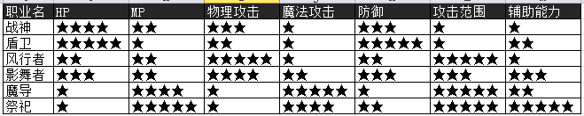

### 主角职业

* 玩家在登录游戏后，将在创角界面中选择主角的职业：

|  |  |  |  |  |
| --- | --- | --- | --- | --- |
| 角色 | 职业 | 武器类型 | 说明 | 造型参考 |
| 人类男战士 | 战神 | 近战武器 | 手持巨剑的男性冷酷青年 | 苍翼默示录的男主拉格纳，或FF7中的男主克劳德 |
| 精灵女游侠 | 风行者 | 远程武器 | 使用月轮作为武器的精灵族御姐 | 罗德岛战记中的女精灵，或天堂2中的女精灵 |
| 妖狐女法师 | 魔导 | 法杖武器 | 狐耳狐尾的萝莉法师，使用法杖作为武器。 | <TEAR>中的艾琳，或剑灵中的灵狐 |

* 在游戏中，无论哪个主角都有很强的战斗能力，都可以担任队伍中的伤害输出职业。即使是法师，也能用普通攻击打出成吨的伤害，当然职业会有一定的差异：
  + 人类男战士：生命和防御较高，普通攻击范围近，攻击间隔中。技能大开大落，以突进技，击飞技为主，需要体现出力量和破坏力。
  + 精灵女游戏：物理攻击和暴击较高，普通攻击范围中，攻击间隔短，连段较多，技能以远程为主，多段攻击为主。
  + 狐族女法师：MP恢复和技能攻击较高，普通攻击范围中，攻击间隔较中，技能CD较短，主要依靠技能搭配来战斗。

#### 主角造型参考

* 人类男战士

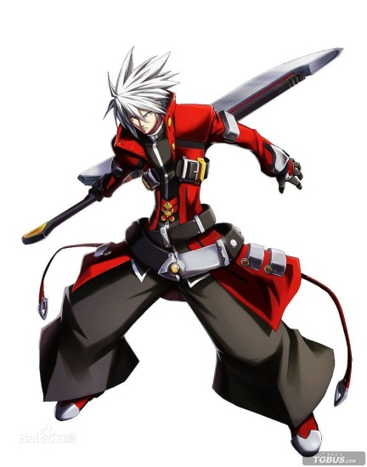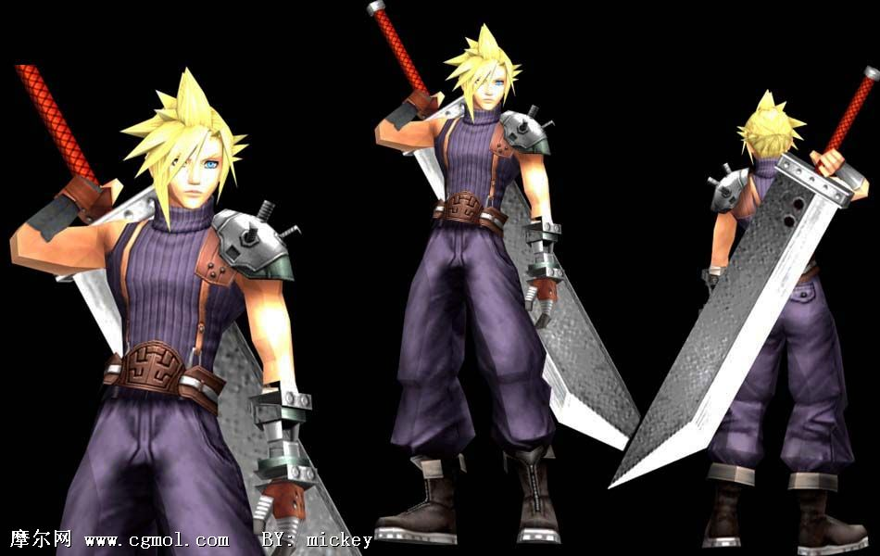

* 精灵女游侠

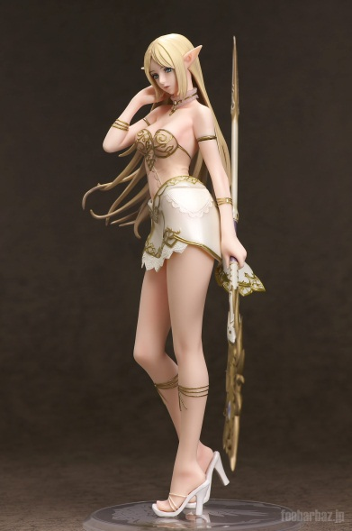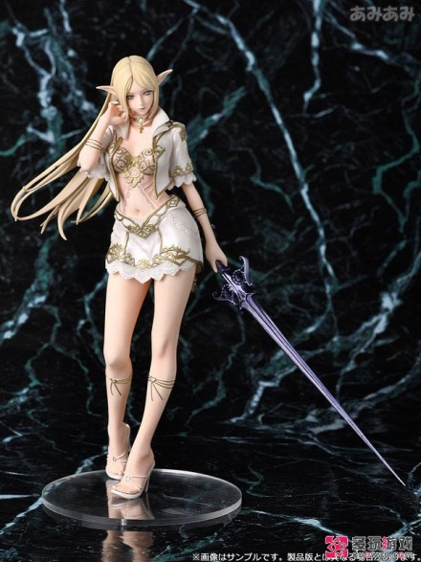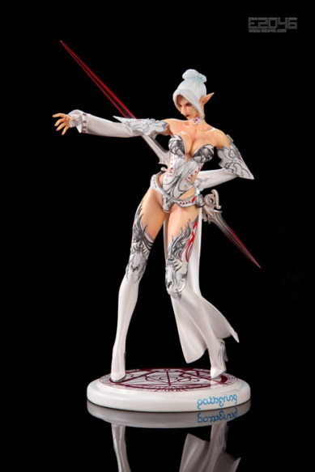

* 狐族女法师

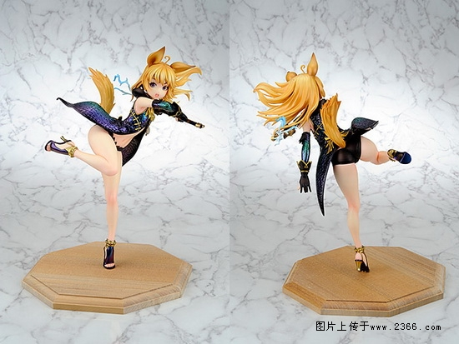

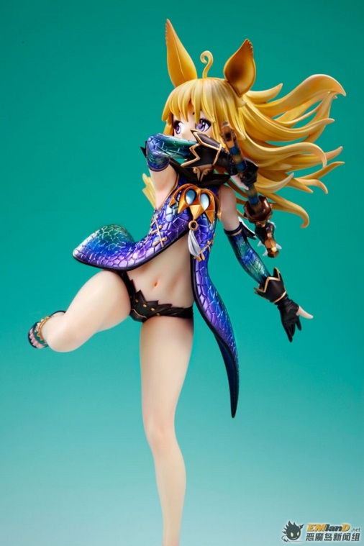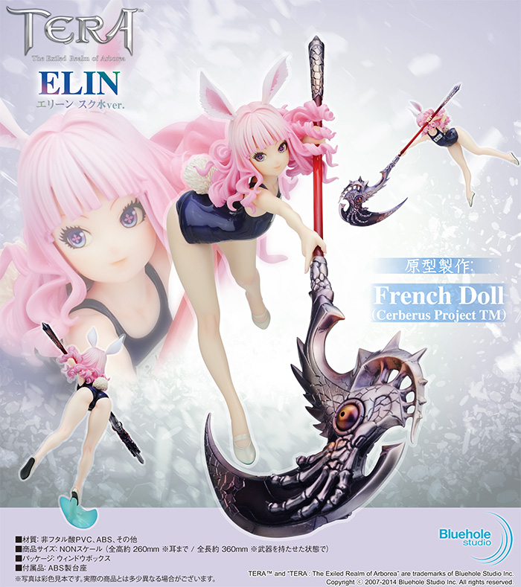

## 技能和操作

### 键位操作

* 游戏中使用键盘进行操作
* A：左移动
* D：右移动
* S：下降（待定，城市内部使用的功能按键，可以在上层跳到下层）
* J：普通攻击
* K：跳跃（待定，测试手感后决定是使用W还是K）
* U：技能1
* I：技能2
* O：技能3
* L：技能4
* H：主角必杀技
* Q：伙伴1必杀技
* E：伙伴2必杀技

### 普通攻击

#### 主角普通攻击（连段式）

* 主角的普通攻击和其他角色有所差异。
* 主角的普通攻击为多段攻击，暂定为4段攻击。
* 当玩家连续点击普通攻击时，将依次施放：普攻1段🡪普攻2段🡪普攻3段🡪普攻4段。
* 普通攻击中的4段伤害是分开计算伤害的，其实是将4个技能绑在1个攻击键上。
* 如果在普通攻击中【插入技能】或【等待时间超过0.5秒】时，普通攻击将回到第1段。

#### 伙伴普通攻击（单段式）

* 伙伴的普通攻击相对简单，只有固定的一套动作，没有分段的机制。
* 伙伴在战斗时，普通攻击是由AI控制施放的。
  + 伙伴的普通技能会有冷却时间，用于控制普通攻击的间隔。

### 技能攻击

#### 主角技能和天赋

* 主角在游戏早期便将获得所有技能。（U,I,O,L,H这些键位的技能）。
  + 玩家可以通过消耗游戏中获得的特殊资源【技能点】，来为技能升级。
  + 主角的技能会消耗MP，在游戏中，MP恢复将是非常稀有的属性。
* 当游戏进行到第一章中段时（玩家10级），将解锁天赋树系统
  + 每个职业都有2条不同倾向的分支天赋
  + 高级天赋往往需要低级天赋作为前置，所以如何搭配技能，将是游戏的玩法之一。
  + 当玩家升级时，将获得天赋点数。可以解锁天赋。
* 天赋分为2种：
  + 提升属性型天赋：如坚韧-增加5%HP，智慧-增加10点回蓝
  + 强化技能型天赋：如：火焰裂波斩-裂波斩的升级版技能，额外造成灼烧效果。
    - 强化技能型天赋将改变技能的效果，继承原技能的等级。
    - 当玩家拥有2种同系的强化技能型天赋时，可以在主界面上点击技能的方式更换。

#### 伙伴技能

* 伙伴只有1个技能，在战斗中由AI控制施放。
  + 伙伴的技能不消耗MP
* 伙伴在战斗时，在攻击时，将根据技能的施放几率和冷却情况来施放技能。
  + 如：多重箭—触发技能18%，冷却时间8秒，对前方敌人造成150%范围攻击
    - 当该技能没有处于冷却状态和被控制时，每次攻击都有18%几率施放该技能。

### 必杀技

* 主角和伙伴都拥有必杀技。
* 施放必杀技时，屏幕上会出现CUT IN画面
  + CUT IN画面出现在主界面中上方，避免档住技能特效。
* 必杀技施放时会消耗SP值
* SP值只有主角才有，无论是主角还是伙伴，施放时都消耗主角的SP值。

#### SP值的获得

* 主角拥有SP值，200SP为1格。游戏初期可储存600（3格）
  + 随着声望的提升，将解锁更多的上限，最大上限为1800
* 在游戏中，玩家施放技能时会增加SP值，SP值增加的量由技能决定。
  + 只有成功施放并命中目标的技能才会增加SP值，空放不增加
  + SP值的增加每施放一次技能，对多目标造成伤害不会额外增加SP值
* 在游戏中，有一种稀有属性：初始SP值。该数值决定玩家进入副本或复活时的初始SP值。
  + 也就是说，付费玩家可以在关卡开始时就使用强大的必杀技，缩短通关时间。或者在极难的BOSS战中，通过死后复活施放必杀技的手段，来设法通过关卡。

### 被动技（后期版本开放）

* 在后期版本中，主角和伙伴可学习被动技能。
* 被动技能主要为在战斗中触发的特殊技能，如：
  + 攻击时有一定几率回血
  + 攻击时有一定几率晕眩敌人
  + 死亡后复活，回复一定比率的HP，每场战斗只能触发一次。

### 助威技

* 只有伙伴才拥有的特殊技能。
* 在阵型界面中，除了2*3的阵型位置外，还有几格特殊的位置，可以放置伙伴。
  + 当伙伴被放置在助威格中时，将根据伙伴的助威技提升小队中的属性。
    - 如：伙伴【玛维*黎明之子】拥有助威技-精灵的祝福。当被放置在助威格中时，全小队的成员将获得HP+1000，MP+100的额外属性加成。

### 使魔技

* 玩家在游戏中可获得使魔卡片，可触发强大的使魔技能详见使魔
* 玩家可以为角色装备使魔卡片，每个角色最多可以装备3张
  + 使魔卡片将在20级之后开放（秘境之后，任务会赠送1张卡片）
  + 使魔卡片的插槽随着等级的提升而逐步解锁，暂定为20,40.60
* 使魔卡片将为角色提高属性的加成，并在角色攻击或施放技能时，触发使魔技。
  + 使魔技表现为触发型的攻击，支援或BUFF技。
  + 触发时，会召唤出该使魔的模型（只是美术资源，并不会受击），然后播放攻击或技能动作。
  + 使魔卡片召唤后会有内置CD，无法连续召唤。
* 使魔卡片可以升级，需要消耗秘境探险中获得的素材和其他卡片。

# 战斗相关

## 关卡类型

* 在游戏中，关卡分为4大类：
  + 主线关卡
  + 精英关卡
  + 魔王关卡
  + 功能关卡

### 主线关卡

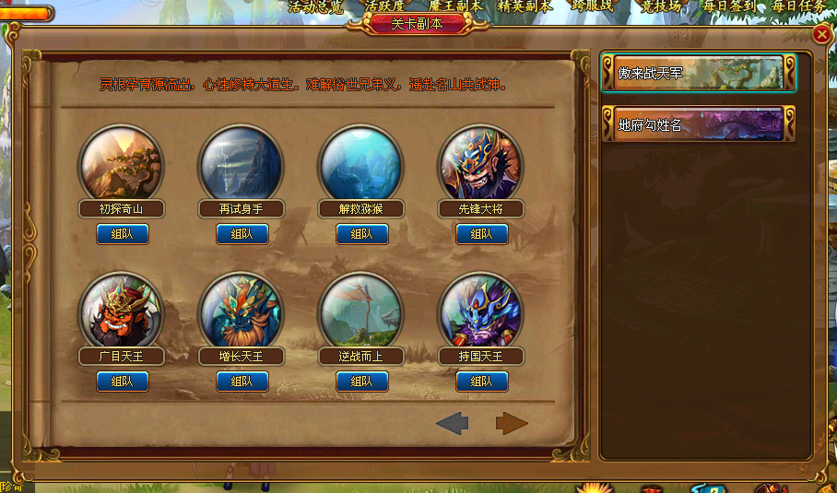

* 主线关卡是随着游戏的进行逐步开放的关卡，主要为了展开剧情，推动游戏，挑战难度相对较低。
  + 一般来说，一个大章节有15~25个主线关卡组成。
  + 通过2~3个小怪副本+1个BOSS副本的方式组合。

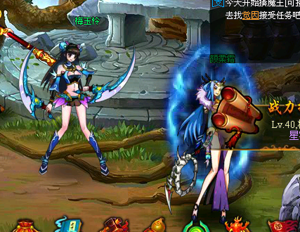

* 在城市中，有进入关卡的传送点。玩家可通过移动，或点击功能按键后自动寻路达到位置打开界面。
  + 关卡入口一般位于主城的边缘，有明显的传送阵效果。
  + 每个主城对应的主线关卡是不同。
* 玩家可以在界面中选择关卡进行挑战。
* 关卡是逐步开放的，通关后将解锁下一关。
  + 关卡会有等级要求，玩家等级不足，无法进入。
* 主线故事是单线的，但每1个大章节中会包含多个小节，比如：
  + 海洋世界：第1小节 - 海底迷宫（一共有13关）
  + 海洋世界：第2小节–幽灵船（一共有9关）
* 这些小章节把关卡分为几块，通过界面上的分页型的章节按键进行选择。
* VIP玩家可以享受扫荡功能，快速挑战关卡，但必须先通关该关卡。

### 精英关卡

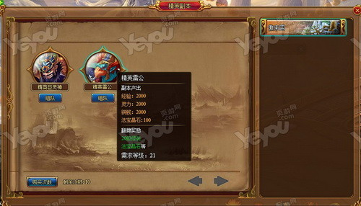

* 精英关卡是主线关卡的升级版，在游戏早期开放。
* 一般来说会选择主线的BOSS关卡进行强化，大幅度提升关卡中的难度。
  + 精英关卡中的BOSS会比主线关卡更强大，会使用更强力的技能。并会有狂暴时间的限制。要求玩家在指定时间内击杀，考验玩家的实力（和付费能力）
* 当精英关卡开启后，将在主界面上出现【精英副本】的图标，点击后打开界面。

### 魔王副本(多人机制)

* 更难的精英副本
* 门票机制
* 活人玩家组队参加挑战副本

### 功能关卡

* 跟随活动或功能开启的特殊关卡。
* 此类关卡会绑定在对应的界面中，只要玩家符合条件便可进入。

## 战斗场景

### 规则描述

* 战斗场景分为以下几块：
  + 前景层：第一层场景，比如路灯，草丛，水草，石块等。
  + 战斗层：第二层场景，玩家用于战斗的区域。
  + 背景层：第三层场景，大块的背景图片。比如城市，森林，神殿内部等
  + 远景层：第四层场景，位于背景层之后，表示远处场景，比如远处的山峰，太阳等
* 当玩家向前方或后方移动，超过屏幕51%时
  + 前景层/战斗层/背景层将随着主角移动。
  + 远景层会比其他层移动的略慢，暂定70%

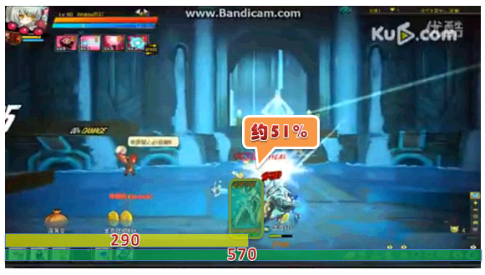

* 跳跃时也是如此，超过屏幕51%时，场景需要向上追随主角移动。

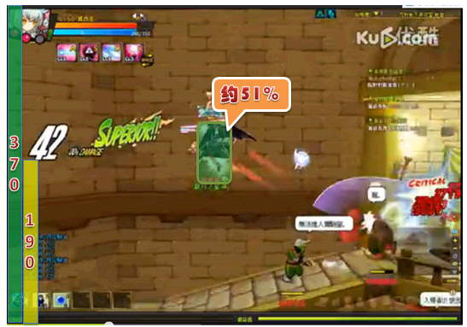

## 战斗规则

### 战斗流程

* 战斗准备：在进入战斗时，首先需要进行3秒的倒计时。
* 战斗开始：当倒计时结束后，玩家就可以操作角色进行战斗，操作规则见键位操作
* 场景切换：每个关卡通常由3~5个小场景组成，每个场景对应一波怪物。当全部击杀后，将出现【GO!】的标示，详见场景切换
* BOSS战：当达到关底遭遇BOSS时，界面上会清晰的显示BOSS的血量，狂暴时间等信息。
* 战斗结束：当消灭BOSS或击杀所有怪物后，战斗结束，进入通关结算界面。
* 通关结算：在通关结算界面中，将会有该关卡的评分，奖励，关卡成就奖励等信息。点击确认后，进入翻牌界面
* 翻牌奖励：通关结算后，玩家需要在出现的5张牌中抽取1张，获得随机奖励。

### 场景切换

* 在关卡中的战斗时参考快打西游，清理完一批怪物后，场景才会向前推进一段。
* 当一批怪物被清理完毕后，地图上会出现【GO】的标志。当玩家控制主角移动至标志附近时，屏幕将向前推进一屏，出现新的敌人。

### 胜利条件

* 一个关卡通常由3~5波敌人组成，如果有BOSS，则在最后一关出现。
* 通关条件分为2种：
  + 击杀所有怪物：通常使用在没有BOSS的关卡，或有多只BOSS的关卡。
  + 击杀BOSS：通常使用在有BOSS的关卡中，击杀BOSS后，其他怪物将自动死亡。

### 死亡与复活

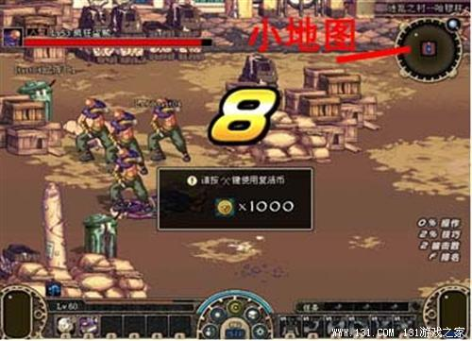

* 当主角的HP降为0时，主角和所有伙伴将死亡，进入复活选择流程
* 主角死亡后，将进入10秒倒计时，在这些时间内，玩家可以选择消耗复活币（或直接消耗金币）来复活。
  + 选择复活后，主角和小伙伴们将在默认位置复活，并且恢复100%的HP,MP。同时根据SP初始值获得对应的SP值。
  + 选择不复活或倒计时结束后，将视为关卡失败，自动返回城市。
* 如果伙伴死亡，则首先检查该伙伴是否有自动复活的被动技能。
  + 如果有则复活并恢复一定的HP。
  + 如果没有，该伙伴则暂时死亡，直到主角死后使用复活币才会再次出现。

#### 连击奖励（待定部分）

* 参考快打西游，连击数达到100以上时，将提升所有角色攻击力和暴击率。分为几档：
  + 100：2%伤害，1%暴击
  + 200：4%伤害，2%暴击
  + 300：6%伤害，3%暴击
  + 400：8%伤害，4%暴击
  + 500：10%伤害，5%暴击

### 连击规则

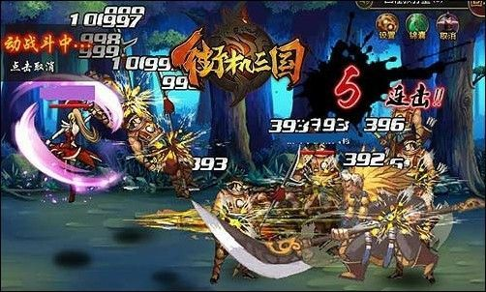

* 在战斗中，短时间内对敌人造成伤害将计算连击。
* 由于是小队作战，所以我方任何人造成的伤害都计入连击数。
  + （组队时其他玩家的攻击不算连击0
* 如果攻击中断时间超过2秒，连击将终止，需要重新计算。

### 浮空保护

* 当1个单位浮空后，为了避免无限连击，将会有浮空保护的机制。
* 浮空后，最多受到10次技能或攻击后，将强制落地。
  + 这里的技能或攻击不考虑连击数，及时1次技能造成10连击，也不会使单位立刻进入浮空保护状态。

### 起身保护

* 当1个单位落地后，在起身前受击框将暂时消失，这段时间不会受到任何攻击。

## 掉落物

* 在战斗时，玩家击杀怪物时有一定几率会掉落物品
* 掉落物分为以下几种
  + 恢复品：小精灵造型。特殊的掉落物，触碰后自动使用，恢复小队全体一定比率的HP或MP
  + 钱币：金币造型，触碰后自动捡取，增加钱币
  + 神力：灵魂造型，触碰后自己捡取，增加神力点数
  + 物品：宝箱造型，根据怪物配置表掉落对应的道具。

## 胜利结算

### 基本结算

* 当玩家通过关卡后，将获得该关卡的通关奖励
* 根据玩家在关卡中的评分，将获得E~S级的
* 评分标准由通关的时间，连击数，死亡次数受到的伤害等属性计算获得。
* 通关结算时，所有参加战斗的伙伴将获得一定的好感度。详见伙伴专属属性-好感度

### 关卡成就

* 当玩家在关卡时战斗时，如果满足某些条件，将在通关后获得成就奖励
  + 如：在指定时间内通关、造成一定数量的的连击、只带指定伙伴出战、不使用必杀技等。
  + 成就奖励通常是些有吸引力的道具，促使玩家重复刷图。
* 每个关卡最多有3个成就，每个成就的奖励只能领取一次。

## AI机制

### 基础的AI模式

* AI由2部分组成：
  + 行为模式：决定怪物的基本行为模式
    - 木桩：完全不会移动的怪物
    - 小偷型：当角色靠近时，会向反方向逃跑的怪物
    - 近战型：基础怪物AI，会向主角移动并在进入范围后尝试攻击的怪物
    - 远程型：和近战型类似，当敌人太过接近时，有一定几率会朝反方向逃跑一段距离，然后再攻击。
  + 智商等级：决定怪物的攻击欲望，智商等级越高，攻击欲望越强烈，反之会随机移动。

### BOSS的AI模式

* BOSS除了基础的AI模式外，还会有更多的判断。主要分为以下几类条件
  + 血量条件：BOSS的血量位于哪个区间时，施放技能技能
  + 技能条件：当BOSS施放某技能后，之后施放什么技能。主要用于实现BOSS的组合技。
  + 时间条件：BOSS战开始经过多少时间后，施放什么技能。优先级最高。
  + 状态条件：当BOSS处于某个状态时，施放什么技能。比如倒地，优先级第2高

### 伙伴的AI模式

* 类似BOSS的AI，主要用来控制必杀的施放。

# 物品相关

* 玩家在游戏中可以获得各种物品，其中包括了：装备，道具，素材，图纸，宝石等。
* 玩家通过背包和仓库来储存物品，背包和仓库都是可以通过付费来扩充的。

## 装备

* 在游戏中，可以给角色穿戴的物品为装备
* 装备分为以下这2大类：
  + 基础装备：游戏中可获得的，可以消耗材料和图纸进行升级的，可以强化的装备。
  + 时装：需要**付**费或参加活动获得的，会改变造型的，会增加稀有属性的特殊装备

### 基础装备

* 在游戏中，主角和伙伴都拥有8个装备格，分为以下这些：
  + 武器：根据职业决定能装备的武器类型，分为3种：近战，远程，法术。主要增加物理攻击和魔法攻击
  + 帽子：所有职业通用，增加HP和物理防御
  + 衣服：所有职业通用，增加物理防御和魔法防御
  + 手套：所有职业通用，增加HP和物理防御
  + 腰带：所有职业通用，增加HP和魔法防御
  + 鞋子：所以职业通用，增加HP和魔法防御
  + 项链：所有职业通用，增加物理攻击和物理防御
  + 戒指：所有职业通用，增加魔法攻击和魔法防御
* 在游戏中，基础装备可以通过多种方式获得，主要通过装备图纸合成或特殊地图掉落。
  + 装备在游戏中期会出现淘汰，并非一套用到游戏结束。

#### 特殊饰品（徽章）

* 除了基础的8件装备外，角色还有1格特殊的格子，用于显示在声望商店中购买的特殊饰品
  + 特殊饰品不是装备，而是类似神仙道中的神兵，购买后解锁，获得属性的加成
  + 主角的特殊饰品会提供非常稀有的属性，比如SP值，MP恢复等
  + 高级饰品必须拥有低级饰品后才能购买

#### 装备的强化

* 使用神曲的强化机制，装备根据品质有强化等级上限。
* 强化有几率，可以通过付费道具来提升（幸运石）
* 玩家出售强化后的装备，将获得大量的钱币（总额小于强化所需要的钱）

### 时装

* 在游戏中，时装分为以下几个部分，其中有3个部分可以改变造型：
  + 武器时装：改变武器的造型
  + 翅膀时装：获得翅膀的时装（正常无翅膀）
  + 衣服时装：改变衣服的造型
  + 其他时装1：待定时装，不改变造型
  + 其他时装2：待定时装，不改变造型
  + 其他时装3：待定时装，不改变造型

## 道具

* 在游戏中，玩家可以获得各种道具，比如：
  + 装备升级图纸：升级装备锁需要的图纸。
  + 素材：升级装备，使魔卡片，宝石所需要的材料。
  + 功能代币：使用功能时所需要的代币道具，比如：【宝库钥匙】，宝库抽奖所需。
  + 资源道具：奖章，牌子等系统功能会消耗的道具
  + 宝石：宝石类道具，不采用镶嵌装备，而是镶嵌在角色对应的位置，换装备不影响。
  + 付费相关道具：打折券，强化幸运石等

# 任务相关

* 游戏中的采用使用常规任务，不做创新。
* 任务形式主要以对话，击杀怪物，收集物品，使用供能为主。

## 基础任务

* 包括游戏中的主线，支线。
* 这些任务只能完成一次。

## 每日任务

* 每日任务需要带动人气，可以考虑任务目标在之前的城市地图完成，奖励体力来补偿玩家的消耗。
* 日常任务的NPC会在城市的上层，让玩家在城里跑来跑去，感觉人气很旺。

# 游戏登陆

* 为了加快玩家进入游戏的速度
* 登陆界面中只有3个主角的原画和介绍，不起名字。
* 玩家的名字会在序章之后，进入城市前起名。

# 世界地图和区域

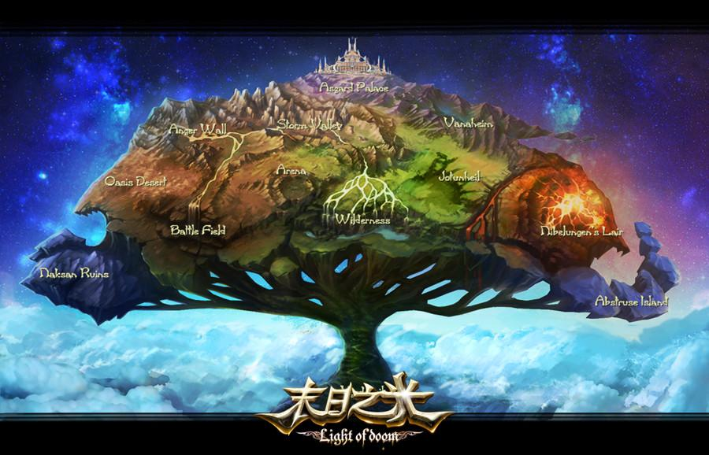

* 在游戏的故事设定中，世界地图类似北欧神话中的世界树。
* 游戏中的6个世界分别位于世界树的不同区域。
* 每个区域拥有一座主城，当玩家满足条件后，便可前往下一座城市。

# 城市功能

* 玩家在城市中可以进行以下操作和功能的使用。

## 城市内的移动

* 城市中支持键盘操作和鼠标操作
  + 玩家可以使用AD键左右移动，也可以使用跳跃键K来移动至上层（见键位操作）
    - 玩家可以通过S键从上层移至下层。
  + 玩家也可以使用鼠标点击城市内的区域，由系统进行自动寻路。
    - 如果点击的区域为上层，将自动跳跃前往。

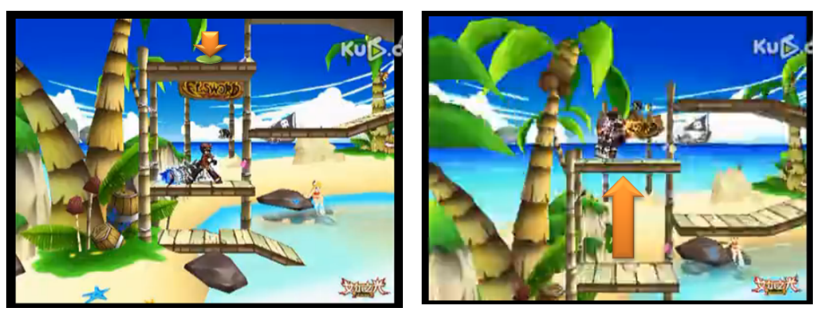

## 主角小队

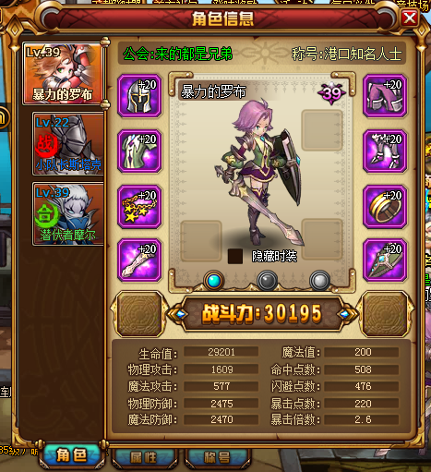

* 在城市中，玩家可以通过【主角】功能查看自己的小队。
* 队伍中只显示参战的3个角色（主角1人+2个伙伴）
  + 其他伙伴将通过队伍更换机制来随时换人（只可以更换已招募的伙伴）
    - 伙伴的装备使用继承机制，不符合装备条件的装备会放回背包。背包满时更换失败。

### 赠送礼物

* 玩家可以在小队界面中选择伙伴赠送礼物
* 赠送礼物会增加好感度，当好感等级提升后，伙伴的技能将升级。

## 阵型

* 在城市中，玩家可以通过【阵型】功能改变小队中的站位。
* 玩家可以通过阵型来增加出战角色的属性
* 阵型还相关1个特色系统-女神。玩家可以通过更换【女神】来改变阵型的加成效果（参考女神联盟）

### 阵型的作用

* 【阵型】为2*3格，每个位置对应2格。玩家可以在这6格种拖动摆放角色的站位。
* 【阵型】中的格子会提升角色的属性，如：提升20%HP，提升10%攻击。
* 除了基础的【阵型】外，还有5格助威格。玩家可以选择未出战的伙伴放入这些助威格来增加小队成员的属性。
  + 每个伙伴都拥有助威技，放入助威格后便可生效。

### 女神系统

* 每个阵型都对应1个女神，随着玩家进行游戏，或满足某些条件后，将解锁更多的女神
* 改变女神将改变【阵型格】中的属性加成，如：
  + 火焰女神，所有格子都为增加伤害。
  + 大地女神：前排增加HP，中后排增加防御力
* 女神可以升级，升级后阵型将获得更多的属性加成。
  + 女神需要特殊的道具进行升级。

## 装备锻造

* 在城市中，玩家可以通过【锻造】功能使用装备强化和装备洗练的功能。
* 该功能在城市中也会有对应的NPC
* 锻造界面中有2个分页：强化和洗练

### 装备强化

* 使用神曲的强化机制，所有装备都会有强化等级上限，随着装备的品质而增加。
  + 强化等级越高，成功率越低
* 强化将消耗大量银币，玩家也可以使用付费道具来增加成功率。
* 持续强化会增加幸运值，当幸运值满后，下次强化的成功率将提高2倍。
  + 使用幸运值强化后，将归0需要重新积累。
  + 幸运值每天0点归0。
* 强化后的装备，出售给NPC时的价格将增加。便于玩家更换新装备。
  + （出售的价格，不会超过强化所用的花费）

### 装备洗练

* 装备的高级成长系统，装备可以通过该系统来获得额外的属性。
* 装备初始没有洗练属性，只有通过该系统才能获得。
* 洗练会有随机值，可以通过付费功能锁定想要保留的属性。
* 显示效果参考神曲，在属性之后用：5★、10★这样的显示，使玩家更容易理解属性的高低。

## 宝石

* 在城市中，玩家可以通过【宝石】的功能对装备进行打孔，镶嵌，拆卸，升级的操作。
* 宝石系统参考神将三国或秦美人，需要非常便捷的进行以上这些操作。

## 血脉

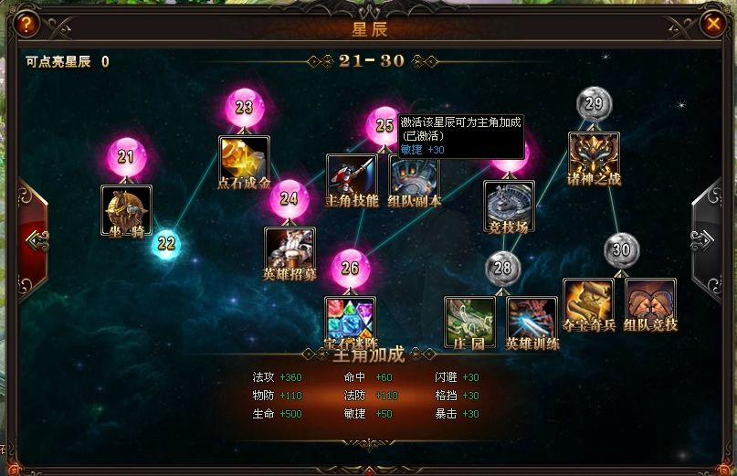

* 参考女神联盟中的星图或龙将2的龙珠系统
* 主角每次升级，都可以在该界面中激活新的血脉（类似星图）
* 血脉只有主角有，增加主角的属性。
* 血脉界面中，会有类似目标功能的提示。

## 英雄大厅

* 在城市中，玩家可以通过【英雄大厅】的功能招募伙伴和收集招募所需要的材料。
* 该功能在城市中也会有对应的NPC

### 伙伴招募

* 在游戏中，伙伴将随着主线剧情，秘境，活动中满足条件后出现。
* 玩家招募伙伴需要特殊的资源-英雄徽章，该资源需要玩家在英雄大厅中玩小游戏获得。

### 资源收集小游戏

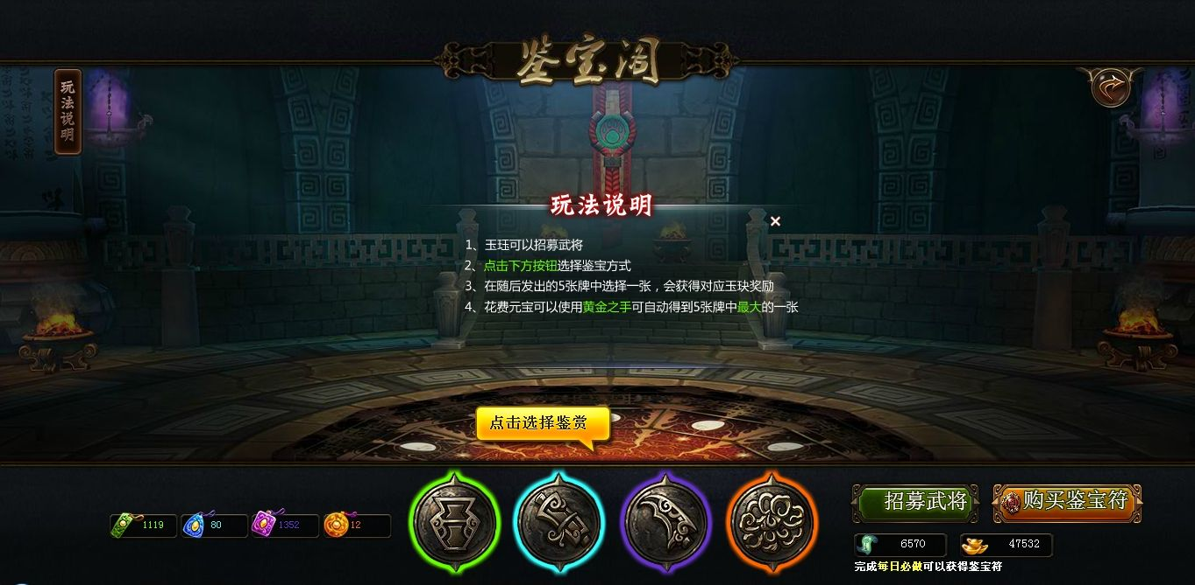

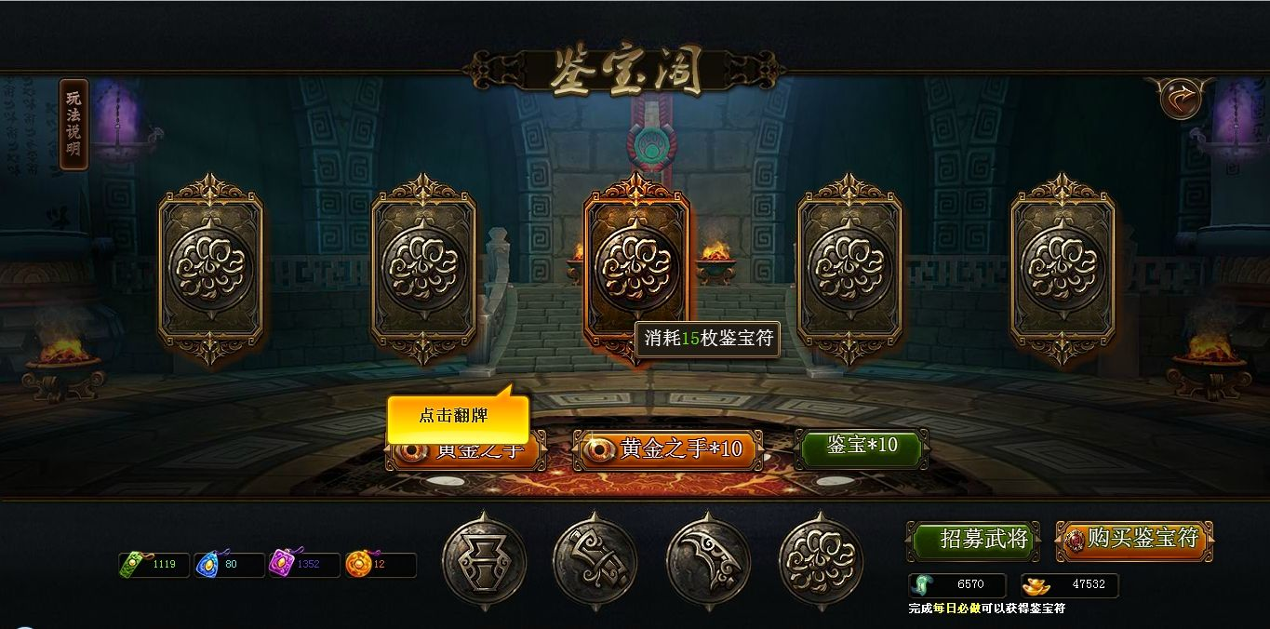

* 玩家需要在英雄大厅中通过玩小游戏的方式获得【英雄徽章】
  + 玩家需要消耗每天活跃度获得的特殊道具来启动小游戏（暂定为悬赏令性质的翻牌）
  + 玩家可以通过付费增加【英雄徽章】的产出。
* 【英雄徽章】是资源，而非道具。
* 【英雄徽章】分为几种，对应不同品质的伙伴。越高级的伙伴，需要的徽章越稀有。

### 伙伴收集奖励

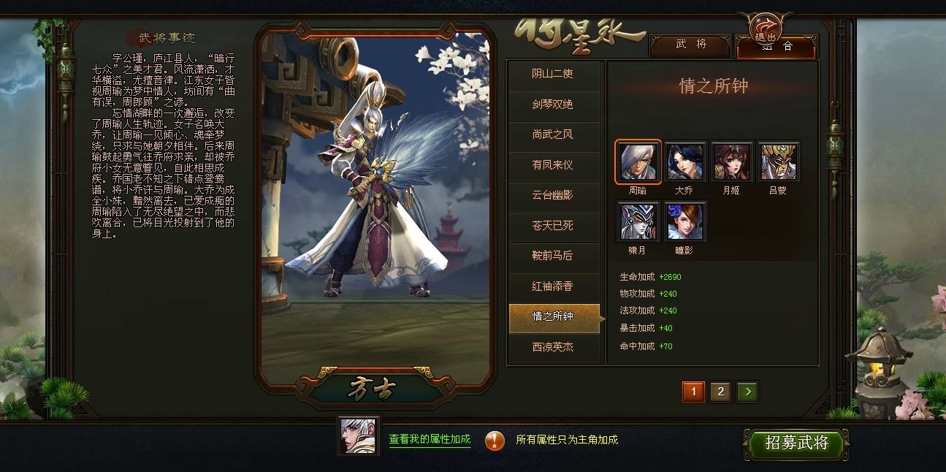

* 当玩家招募到指定的伙伴后，将获得收集奖励，主角获得属性的提升。
* 该系统提供的属性将占主角总属性的3~5%

## 声望商店

* 声望商店是一种特殊商店（界面和普通商店不通用）
* 在该商店中，玩家可以消耗特殊资源来购买（暂定使用【英雄徽章】）
* 该商店没有功能按键，只有城市中的NPC

## 使魔

* 在城市中，玩家可以通过【使魔】的功能给角色装备或更换【使魔卡片】。
* 该功能在城市中也会有对应的NPC
* 使魔功能包括2个分页：
  + 使魔卡片：更换或装备卡片的界面
  + 卡片合成：消耗素材和卡片升级成更高级的卡片。

### 使魔卡片

* 玩家在游戏中可以获得各种使魔卡片，装备使魔卡片可以提升战斗力，更可在战斗中召唤使魔作战。
* 玩家可以为角色装备使魔卡片，每个角色最多可以装备3张
  + 使魔卡片将在20级之后开放（秘境之后，任务会赠送1张卡片）
  + 使魔卡片的插槽随着等级的提升而逐步解锁，暂定为20，40，60
* 玩家通过攻击和施放技能来触发使魔召唤，使魔会出现短暂的时间施放必杀后消失。
  + 使魔不是实体单位，只是技能施放的特效。
* 使魔卡片主要来自秘境探险

### 卡片的合成

* 玩家可以利用游戏中获得的素材升级卡片。
* 卡片的等级越高，提高的属性和使魔技能的效果越强。
* 卡片合成所需的素材主要来自秘境探险

## 秘境

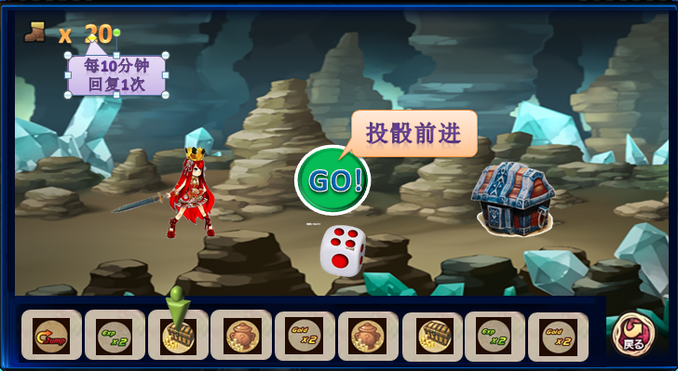

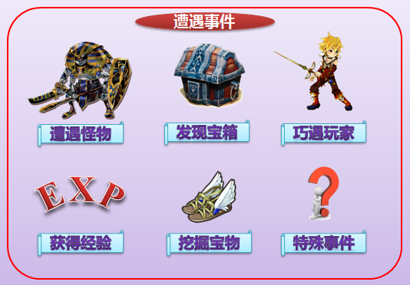

* 秘境是游戏中的特色系统，属于休闲玩法之一。
* 玩家进入秘境后，投骰子前进，遭遇格子上的事件。
* 秘境结束时，会获得通关奖励。

## 竞技场

* 在城市中，玩家可以通过【竞技场】的功能挑战其他玩家争夺排名。
* 该功能在城市中也会有对应的NPC
* 每天将根据竞技场的排名发放一次奖励，排名越高，奖励越多。
* 玩家进入竞技场时，会出现排名在你之前的几个玩家
  + 在排名未达到100名内时，排名的争夺会有跳跃性，如
  + 当前排名2000，出现对手，1999,1998,1787,1477
  + 挑战名次比你高的对手，会大幅度提升名次，直到100名以内为止。
  + 100名以内时，击败对手将互换排名。
* 战斗时，我方为手动操作，对方为AI控制。

### 竞技场奖励

* 竞技场奖励每天可以领取一次，由结算时间时的排名为准。
* 竞技场中会获得稀有资源，可以在竞技场商店中购买物品。

### 竞技场商店

* 绑定在竞技场中的特殊商店，出售稀有物品，需要竞技场中获得的资源。

## 每天单人活动

* 每天可以进行的小游戏
  + 护送：
  + 打宝箱怪
  + 其他待定

## 庄园

* 玩家在游戏中期将获得庄园
* 庄园中将陈列游戏中获得的【宝物】
* 后期还将开放种植，宠物探险等功能。

### 种植

* 种植获得经验和钱币，有家族田可以种其他物品
* 种植可以花费资源扩充。

### 宠物探险

* 派出你的宠物【熊大锤】去探险获得各种道具，探险会有次数和冷却时间。

## 神器

* 所有角色在设定时都是强大的英雄，所以都拥有强大的神器。
* 玩家需要在游戏过程中升级培养这些神器，使其发挥出正真的力量。
* 神器在游戏中体现为独立的系统。需要为神器注入神力来升级。
* 随着神器的升级，角色将获得属性的加成。
* 神器的升级参考星图。

### 神器配件

* 类似神仙道灵器，通过独立的系统获得（暂定为武器界）

# 商场

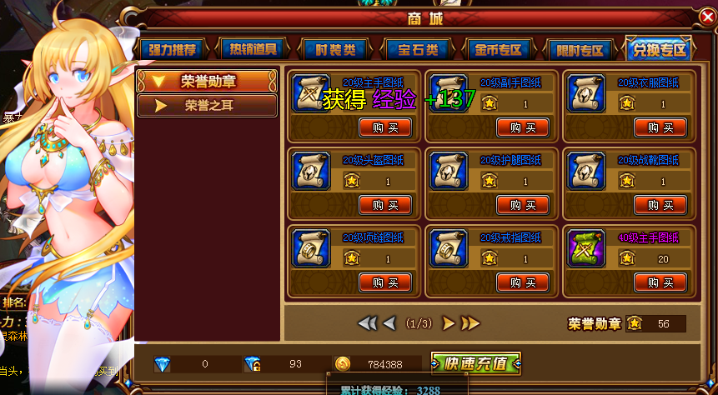

* 传统商场机制
* 界面上需要有美女，必须要有乳摇

# VIP

* VIP使用购卡+成长机制
* 当玩家购买VIP卡后，将获得VIP的特权。
* VIP有等级，初始为1级，需要获得成长值来升级。
  + 玩家每天上线可以获得成长值
  + 玩家在拥有VIP时，消耗金币可以增加成长值。

# 宝物

* 宝物是神作的特色系统
* 在游戏中，各种系统功能都会有增强机制，比如降低强化费用。

# 剧情

* 在游戏中，剧情会出现在以下这些情况中：
  + 关卡进入前
  + 关卡结束后
  + 任务接取前
  + 任务交付后
* 剧情使用脚本制作

# 坐骑

* 游戏中会有坐骑，可以骑车加快移动。
* 坐骑需要跳跃动作
* 坐骑可以培养，增加PVP时的属性
* 坐骑有多种，大多为付费获得

# 邮件系统

* 游戏中只有系统邮件，主要用于：
  + 官方公告
  + 官方发布奖励或补偿
  + 背包满无法领取奖励时的临时存放

# 信息交互

## 聊天系统

* 常规聊天系统，喇叭和常规聊天分开

## 公告系统

* 系统公告会在游戏中上方出现。

# 社交

## 好友

* 基础的好友机制

## 家族

* 玩家可以创建和加入家族
* 玩家可以捐钱获得贡献度，可以用来购买家族商店中的物品。
* 当玩家获得贡献度时，家族会获得家族点数，用于升级或升级科技用于提升属性
* 家族随着等级的提升将开放更多的活动。

### 家族活动

* 家族活动是吸引玩家加入家族的动力之一。
* 参加家族活动可以获得各种收益。

# 其他功能

* 我要变强
* 排行榜
* 玩家屏蔽功能
* 地图系统
* 游戏设置
* 登陆器下载
* 网页收藏
* 活跃度
* 奖励找回：花费RMB找回未领到的奖励

# 领奖相关

* 签到
* 登陆7日
* 在线领奖
* 激活码兑换